Муниципальное общеобразовательное учреждение «Средняя школа № 29» (МОУ СШ № 29)

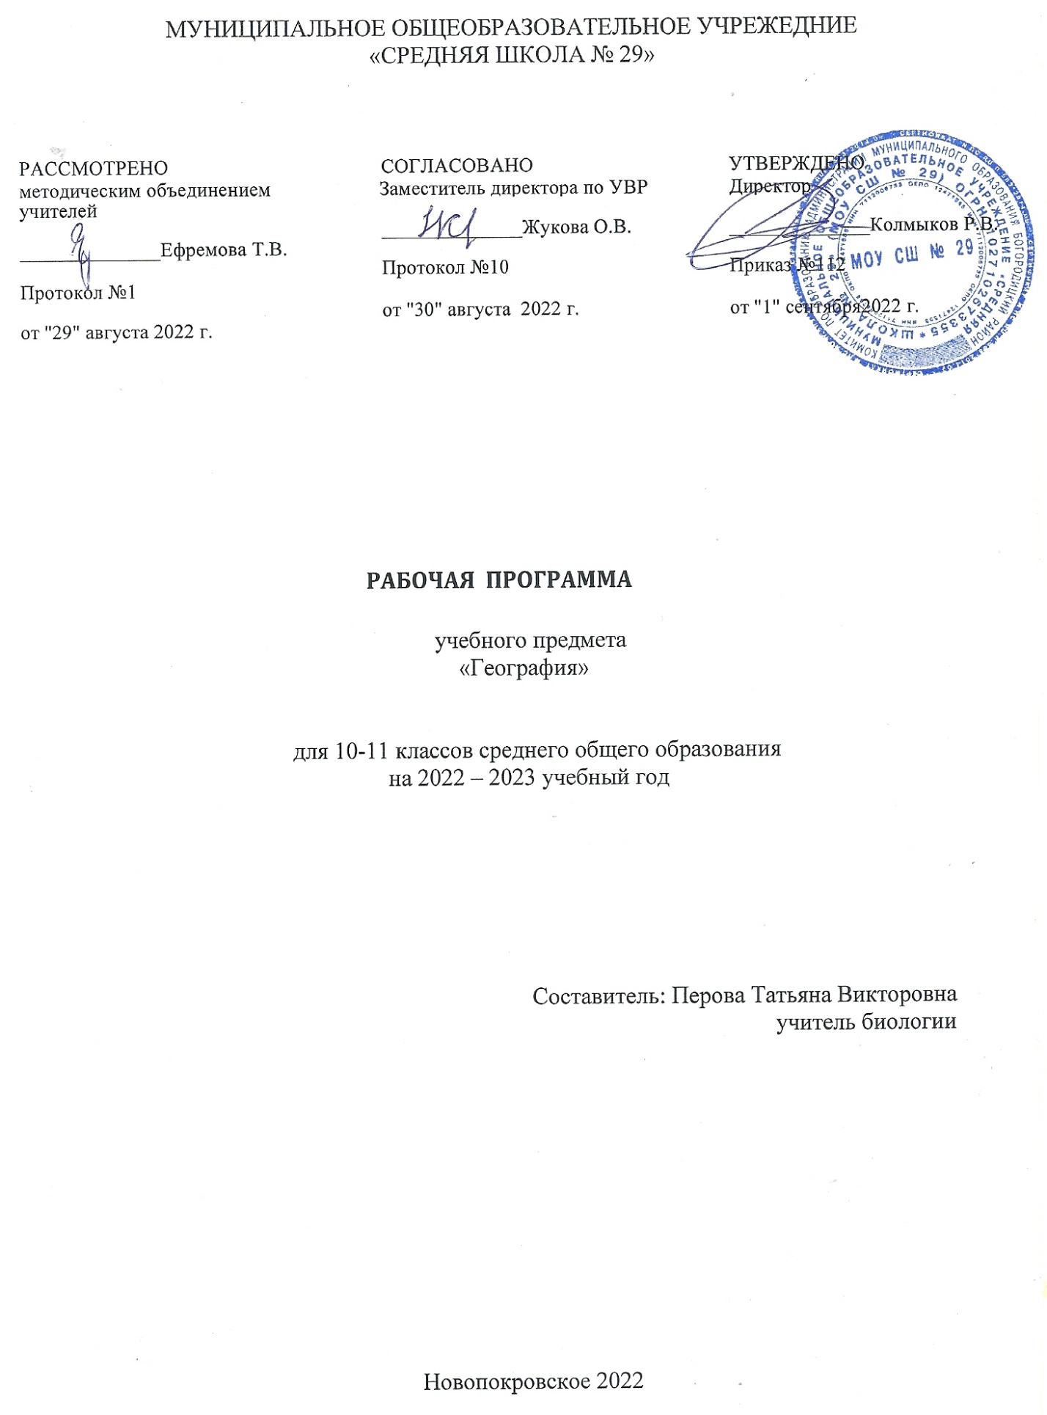

# Положение о работе с одаренными детьми в МОУ СШ № 29

1. **Общие положения**

Положение о работе с одаренными обучающимися (далее Положение) определяет цели, задачи и организацию работы с обучающимися с повышенной мотивацией к обучению, одаренными в различных видах деятельности.

Положение разработано в соответствии с Федеральным законом «Об образовании в Российской Федерации», законом «Об основных гарантиях прав ребенка в РФ», Уставом школы, Программой развития школы.

Положение является локальным нормативным актом, регламентирующим деятельность учителей школы по работе с одаренными обучающимися и входит в перечень локальных актов школы.

Проект Положения разрабатывается творческой группой в составе заместителя директора по воспитательной работе, руководителей предметных методических объединений под руководством заместителя директора по учебно-воспитательной работе (далее - заместитель по УВР).

Положение принимается Педагогическим советом, утверждается директором и вводится в действие приказом по школе.

Положение вступает в силу с момента утверждения директором школы. Действие настоящего Положения распространяется на учителей, педагогических работников, заместителей по ВР, УВР и обязательно к исполнению.

Под одаренностью в данном Положении подразумевается высокий уровень развития каких-либо способностей ребенка в одном или нескольких видах деятельности, которые устойчиво проявляются на протяжении его пребывания в школе.

Работа с одаренными учащимися ориентирована на развитие интеллектуальных, физических, художественных, творческих и коммуникативных способностей.

# Цели, задачи

Целью работы с одаренными обучающимися является создание условий для их оптимального развития.

Задачи:

1. выявление одаренных детей с использованием различной диагностики,

определение типов одаренности обучающихся;

1. использование на уроке дифференциации на основе индивидуальных особенностей детей;
2. отбор средств обучения, способствующих развитию самостоятельности мышления, инициативности и научно-исследовательских навыков, творчества в урочной и внеурочной деятельности;
3. организация разнообразной внеурочной деятельности;
4. организация работы по психолого-педагогическому сопровождению семей;
5. поощрение учащихся и педагогов за достигнутые результаты.

# Организация работы

Работа с одаренными обучающимися проводится согласно индивидуальным образовательным планам на текущий учебный год.

Работа может быть организована как индивидуально, так и в группах.

Работа с одаренными обучающимися начинается с 1 сентября текущего года и заканчивается вместе с окончанием учебно-воспитательного процесса в школе.

Заместителем директора по УВР осуществляется общее руководство работой с одаренными обучающимися школы.

Учителя-предметники, классные руководители, руководители кружков и секций осуществляют сопровождение одаренных обучающихся.

Работа с детьми, имеющими ярко выраженные способности, проводится в форме предметных олимпиад, предметных и метапредметных недель, турниров, конкурсов, выставок, спартакиад, участия в праздниках, самостоятельного создания продуктов детского творчества, индивидуальных и групповых занятий.

В работе с детьми в урочное время, имеющими ярко выраженные способности, оптимальными считаются дифференцированные и индивидуально-личностные технологии, использование исследовательского и проектного метода.

# Принципы работы с одарёнными детьми

Индивидуализация обучения. Принцип опережающего обучения.

Принцип комфортности в любой деятельности.

Принцип разнообразия предлагаемых возможностей для реализации способностей одаренных обучающихся.

Принцип возрастания роли внеурочной деятельности. Принцип развивающего обучения.

Принцип создания условий для совместной работы учащихся при минимальном участии учителя.

Принцип свободы выбора обучающимися дополнительных образовательных услуг, помощи, наставничества.

# Участники реализации работы с одаренными обучающимися

Участниками реализации работы с одаренными обучающимися являются:

1. Администрация школы (директор, заместители).
2. Руководители предметных методических объединений.
3. Учителя-предметники.
4. Классные руководители.
5. Родители одаренных учащихся.
6. Педагог-психолог.
7. Одаренные обучающиеся.

# Формы проведения мониторинга работы с одаренными обучающимися

|  |  |
| --- | --- |
| Формы | Периодичность |
| Предметные олимпиады | 1 раз в год |
| Общешкольная конференция достижений учащихся | 1 раз в год |
| Творческие отчѐты учителей из опыта работы с одарѐнными детьми | 1 раз в год |
| Внутришкольный контроль. | По годовому плану |

1. **Функции работников**

Функции заместителя директора по УВР:

* 1. Регулирование и коррекция образовательных процессов, связанных с реализацией данного Положения.
  2. Планирование в годовом плане работы школы отдельного раздела по работе с одарѐнными детьми и контроль за его выполнением участниками образовательного процесса.
  3. Координация действий учителей, работающих с одарѐнными детьми.
  4. Сбор банка данных по одарѐнным детям.
  5. Материальное стимулирование педагогов, осуществляющих работу с одаренными обучающимися, а так же имеющих высокие результаты участия обучающихся в различных конкурсах.
  6. Организует работу по направлению интеллектуального развития обучающихся.
  7. Регулирование и коррекция образовательных процессов, связанных с реализацией данного Положения.
  8. Координация действий педагогов дополнительного образования,

учителей, работающих с одарѐнными детьми.

1. Сбор банка данных по одарѐнным детям.

Материальное стимулирование учителей, педагогов дополнительного образования, осуществляющих работу с одаренными обучающимися, а так же имеющих высокие результаты участия обучающихся в различных конкурсах.

10) Организует работу по направлению спортивного, художественного и творческого развития обучающихся.

Функции руководителей предметных МО:

1. Планирование и проведение школьных предметных недель и олимпиад.
2. Разработка материалов, вопросов и заданий повышенного уровня сложности по предметам.
3. Оформление материалов по работе с одарѐнными детьми на стенде методической работы.
4. Руководство подготовкой творческих отчѐтов учителей, работающих с одарѐнными детьми.

Функции учителей-предметников:

1. Выявление одарѐнных детей по своим предметам.
2. Корректировка программ и тематических планов для работы с одарѐнными детьми, включение заданий повышенной сложности, творческого, научно-исследовательского уровней.
3. Организация индивидуальной работы с одарѐнными детьми.
4. Подготовка обучающихся к олимпиадам, конкурсам, викторинам, конференциям школьного и районного уровня.
5. Отбор и оформление в течение года достижений одарѐнных детей для предъявления на общешкольной ежегодной конференции.
6. Оформление своего опыта работы с одарѐнными детьми в виде творческого отчѐта для предъявления на педсовете.
7. Создание в учебных кабинетах картотеки материалов повышенного уровня сложности.
8. Консультирование родителей одарѐнных детей по вопросам развития способностей их детей по предмету.

Функции классных руководителей:

1. Выявление детей с общей одарѐнностью.
2. Оформление в дневниках классных руководителей сводной таблицы по видам (областям) одарѐнности детей, используя данные своих диагностик и наблюдений учителей-предметников, руководителей кружков, родителей.
3. Планирование воспитательной работы в классе с учѐтом реализации одарѐнными детьми класса своих способностей.

# Финансирование деятельности педагогических работников

Финансирование деятельности учителей, педагогических работников по работе с одаренными детьми осуществляется в пределах стимулирующего фонда на основании Положения об оплате труда работников школы.

Родители (законные представители) могут оказывать содействие и принимать участие в проведении работы с одаренными детьми, в проведении экскурсионно-досуговых мероприятий.

# Ответственность работников школы

Педагогический работник несет ответственность за:

1. разработку, наличие и исполнение программы индивидуальной работы с одаренным обучающимся;
2. наличие плана работы.

Заместитель директора по ВР несет ответственность за:

1) своевременное согласование программ работы с одаренными по спортивному и творческому направлению и предоставление на утверждение;

1. осуществление контроля деятельности, ведения документации;
2. методическую помощь педагогическим работникам;
3. координирование деятельности педагогических работников. Заместитель директора по УВР несет ответственность за:
4. планирование и организацию деятельности с одаренными детьми в школе;
5. контроль деятельности;
6. за оформление документов к стимулированию.

За неисполнение или ненадлежащее исполнении обязанностей установленных в данном Положении, педагогические работники, заместители по УВР, ВР несут ответственность в соответствии с действующим трудовым законодательством.

# Заключительные положения

Положение принимается на неопределенный срок.

Дополнения и изменения в Положение вносятся в соответствии с порядком, установленным локальным актом школы.

После принятия новой редакции Положения, предыдущая редакция утрачивает силу.

Положение издается в двух экземплярах, один из которых хранится в методическом кабинете заместителя директора по УВР, второй у секретаря директора школы.

Копии данного Положения размещаются заместителем директора по УВР на сайте школы для всеобщего обозрения и в методическом кабинете педагогических работников.

Заместитель по ВР знакомит педагогических работников с Положением под роспись, осуществляет контроль исполнения данного Положения педагогическими работниками.

Педагогические работники обязаны иметь копию данного Положения для осуществления деятельности.